

--------------------------------------------------------------------------------------------------------------------------

**Nieuwsbrief 2022 nr. 4 8.4.2022**

1. Van de redactie p.1
2. Verslag bijeenkomst van 15 maart 2022 p.1
3. Informatierubriek p.3
4. Lid van de Parkinson Vereniging p.5
5. Kleine bijdrage p.5
6. Sponsors p.5
7. **Van de redactie**

Hoera! Geen coronaperikelen meer en daarvoor in de plaats een mooi programma in het kader van het **10-jarig bestaan van ons Café.**

Hartelijk gegroet door het team,

Tom Westerhof / Parkinson Café Zoetermeer e.o. / communicatie

1. **Verslag bijeenkomst van 15 maart 2022 van het Parkinson Café Zoetermeer e.o.**

De bijeenkomst wordt geopend door Jaap Dekker. Het Parkinson Café mag weer open na weer een lockdown van een aantal maanden. De bezoekers worden hartelijk welkom geheten, in het bijzonder zij die voor het eerst aanwezig zijn. Ook een hartelijk welkom aan de inleider van vanmiddag, de heer Koen Lucas. Het onderwerp van vanmiddag is het boek” Minder Parkinson, Meer Leven”, dat hij geschreven heeft samen met Kitty Sijmons. Dit onderwerp heeft al eerder op het programma gestaan, maar moest vanwege een lockdown geannuleerd worden. We zijn blij dat we weer kunnen starten, vooral omdat we hopen volgende maand het ***10-jarig bestaan*** van het Parkinson Café in Zoetermeer te kunnen vieren met een feestelijke middag. Het team is druk bezig om van die jubileumbijeenkomst iets feestelijks te maken. (***Uitnodiging voor 19 april niet ontvangen?? Stuur even een mailtje!)***

Jaap Dekker wijst nog op een aflevering van het televisieprogramma ‘Je zal het maar hebben’, vanavond op NPO 3 om 20.25 uur. Daarin zal onder meer aandacht zijn voor Herald, 35 jaar, met de diagnose parkinson.

1. **Inleiding door Koen Lukas**

De heer Lucas legt uit dat hij als ***coach*** werkt met een ***stappenplan***, dat begint met het verwerken van de diagnose van de ziekte van Parkinson en dat eindigt met het scheppen van perspectief.

1. **Pauze.**

Tijdens de pauze is er weer gelegenheid voor een consumptie die ook dit keer gratis beschikbaar wordt gesteld.

Ook is er dan gelegenheid een blik te werpen op de boekentafel. Na opgave bij Anneke Huizinga kan een boek geleend worden.

Op de boekentafel liggen ook de boeken die Koen Lucas voor deze middag heeft meegebracht. Naast het boek ‘Minder Parkinson, Meer Leven’ is dat ook het boek ‘Parkinson & Stress’.

1. **Op deskundige wijze loodst hij ons door het *stappenpla*n.**

Na afloop van de Presentatie wordt de heer Lucas hartelijk bedankt voor zijn interessante bijdrage van die middag en ontvangt hij uit handen van Anneke Huizinga een blijk van waardering.

N.B. Het stappenplan wordt u nog later toegestuurd.

1. **Slot**

Hiermee is deze bijeenkomst tot een einde gekomen. Jaap Dekker wijst nogmaals op het televisieprogramma vanavond op NPO 3 en op de speciale jubileumbijeenkomst op 19 april. Dat wordt een bijzondere middag met een feestelijk programma, dus alle reden om deze middag in de agenda te zetten.

Met dank voor ieders komst wordt de bezoekers een wel thuis gewenst.

1. **INFORMATIE RUBRIEK**
2. **Wereld Parkinson Dag**

**Maandag 11 april is het Wereld Parkinson Dag. Zo doe je mee:**

Op Wereld Parkinson Dag vragen we extra aandacht voor iedereen met de ziekte van Parkinson. Dat doet ParkinsonNL met muziek, want muziek verbindt. Daarom roepen wij - samen met [ambassadeur Erik Vrijhoeven](https://www.youtube.com/watch?v=BVa8KUFPxno) - iedereen op om het nummer De muziek gaat altijd door te gaan spelen of zingen. In een koor, orkest, band of alleen. Alles mag!

Speel of zing [De muziek gaat altijd door](https://www.youtube.com/watch?v=lF3W0IwBaO4)

Wanneer: Maandag 11 april

Hoe laat: De hele dag!

Laat het zien: Speel of zing het nummer De muziek gaat altijd door, maak een video en deel ‘m op 11 april via Instagram of Facebook. Gebruik #demuziekgaataltijddoor en #wereldparkinsondag en tag @parkinsonnl. Wij reposten jouw video!

Om alvast te kunnen oefenen, hebben we de bladmuziek en de songtekst op onze website gezet. Klik daarvoor op de knop hieronder.

[**Meer informatie**](https://www.parkinson.nl/wat-we-doen/wereld-parkinson-dag/?utm_source=Nieuwsbrief&utm_medium=Mail&utm_campaign=Mail+%7C+ParkinsonNL&utm_content=26+maart+2022)

.-.-.-.-.-.-.-.-.-.-.-.-.-.-

1. **Nieuwe ontwikkeling: de Cue2Walk**

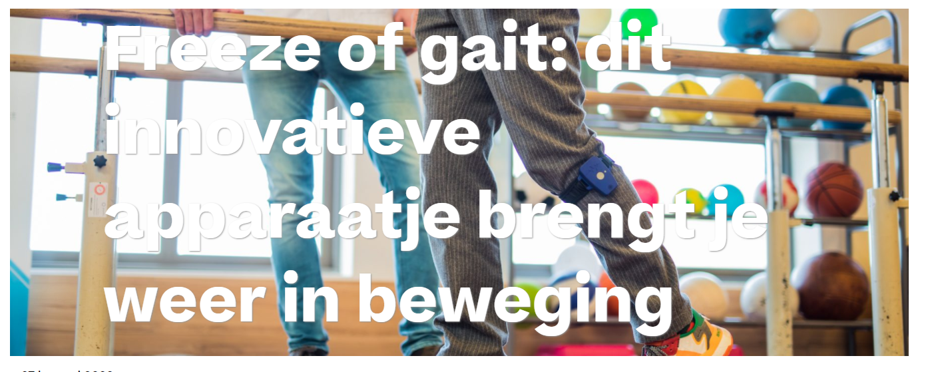

Het spiksplinternieuwe apparaat Cue2Walk helpt mensen met parkinson die last hebben van ‘freeze of gait,’ bevriezen van het lopen. Het hulpmiddel biedt ondersteuning op het moment dat iemand het nodig heeft. Een slim apparaat, simpel in gebruik, onzichtbaar te dragen én bedacht om het verschil te maken in het dagelijks leven van mensen met parkinson.

Veel mensen met de ziekte van Parkinson krijgen te maken met ‘freeze of gait.’ Wie het heeft, weet hoe vervelend het is om ineens te bevriezen en dat het ongelukken en vallen kan veroorzaken, net als een gevoel van onveiligheid en afhankelijkheid van anderen.

Het [slimme apparaat Cue2Walk](https://cue2walk.nl/) is bedacht om bij dit ongemak te helpen. Zodra er een freeze optreedt, geeft het apparaat een ritmische prikkel dat herhaaldelijk wordt aangeboden. Op deze manier kan iemand stappen zetten op het ritme (bewuste handeling) en wordt verder lopen weer mogelijk. Het idee voor de tool stamt uit 2012 en kreeg wind in de zeilen met het winnen van de Innovatie Award van Stichting Parkinson Nederland (SPN) in 2016, de voorloper van ParkinsonNL. Nu, zes jaar later, komt het product dan echt op de markt.

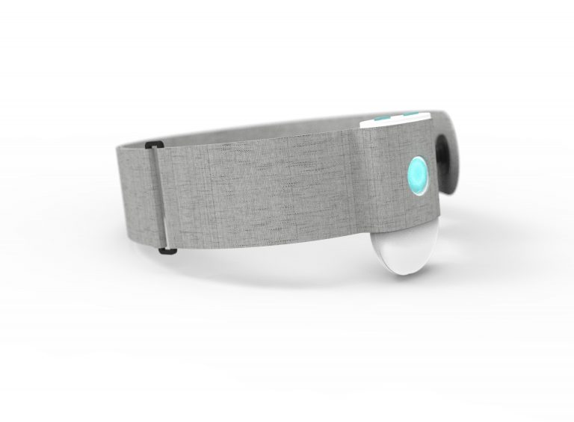Genoeg reden om Martijn van der Ent en Floor Waardenburg van Cue2Walk eens te vragen naar hoe zo’n idee ontstaat, hoe je financiering vindt voor een innovatie en: hoe het apparaatje het dagelijks leven van mensen met parkinson gaat verlichten.

*Dit is de Cue2Walk: het apparaat helpt bij freeze of gait.*

**D. Lid worden van de Parkinson Vereniging?**

Dankzij de Parkinson Vereniging kunnen wij de bijeenkomsten van Parkinson Café Zoetermeer organiseren. Parkinson Café is een initiatief van de Parkinson Vereniging. U kunt al lid worden voor **€ 3,50 per maand.**

Als u lid wordt profiteert u van vele voordelen:

• Altijd op de hoogte van de laatste ontwikkelingen op gebied van onderzoek en ontwikkelingen;

• Vijf keer per jaar Parkinson Magazine;

• Maandelijkse nieuwsbrief;

• Korting op boeken en cursussen;

• Korting op landelijke informatiedagen.

Veel aanvullende zorgverzekeringen vergoeden (deels) het lidmaatschap.

Kijk voor meer info [**https://www.parkinson-vereniging.nl/word-lid/aanmelden**](https://www.parkinson-vereniging.nl/word-lid/aanmelden)

U kunt voor elk willekeurig bedrag donateur worden. Voor meer info zie:

**https://www.parkinson-vereniging.nl/word-donateur/aanmelden.**

U kunt ook lid worden door contact op te nemen met het secretariaat via[**info@parkinson-vereniging.nl**](mailto:info@parkinson-vereniging.nl) **of 030-6561369.**

**E. Kleine bijdrage t.b.v. Parkinson Café**

Het bestaan van het Parkinson Café hangt o.a. af van onze sponsors en (kleine) giften van onze bezoekers. Onze sponsors hebben ons geholpen aan een startkapitaal om het Parkinson Café op te zetten. Om ook in de toekomst zeker te zijn van onze bijeenkomsten vragen wij om een vrijwillige kleine bijdrage. Elk bedrag is welkom maar u mag ook een sponsor aandragen. Deze bijdrage kunt u storten op **NL40 RABO 0156 9062 9062 44** t.n.v. Parkinsonvereniging, **onder vermelding van Parkinson Café Zoetermeer e.o**. Tijdens de bijeenkomsten staat op de tafels en bij de bar een “Sparki ”waar u ook een (klein) bedrag kunt doneren.

***Wij danken een ieder hartelijk voor wie ons café heeft gesteund!!***

1. **Sponsors**

